ФЕДЕРАЛЬНОЕ АГЕНТСТВО ЖЕЛЕЗНОДОРОЖНОГО ТРАНСПОРТА
Федеральное государственное бюджетное образовательное учреждение высшего образования
«Петербургский государственный университет путей сообщения
Императора Александра I»
(ФГБОУ ВО ПГУПС)

Кафедра «Строительные конструкции»

РАБОЧАЯ ПРОГРАММА
дисциплины
«Строительная механика и металлические конструкции подъемно-транспортных и строительно-дорожных машин» (Б1.Б.37)
для специальности
23.05.01 «Наземные транспортно-технологические средства»
для специализации
«Подъемно-транспортные, строительные, дорожные средства и оборудование»

Форма обучения – очная, заочная

Санкт-Петербург
2016
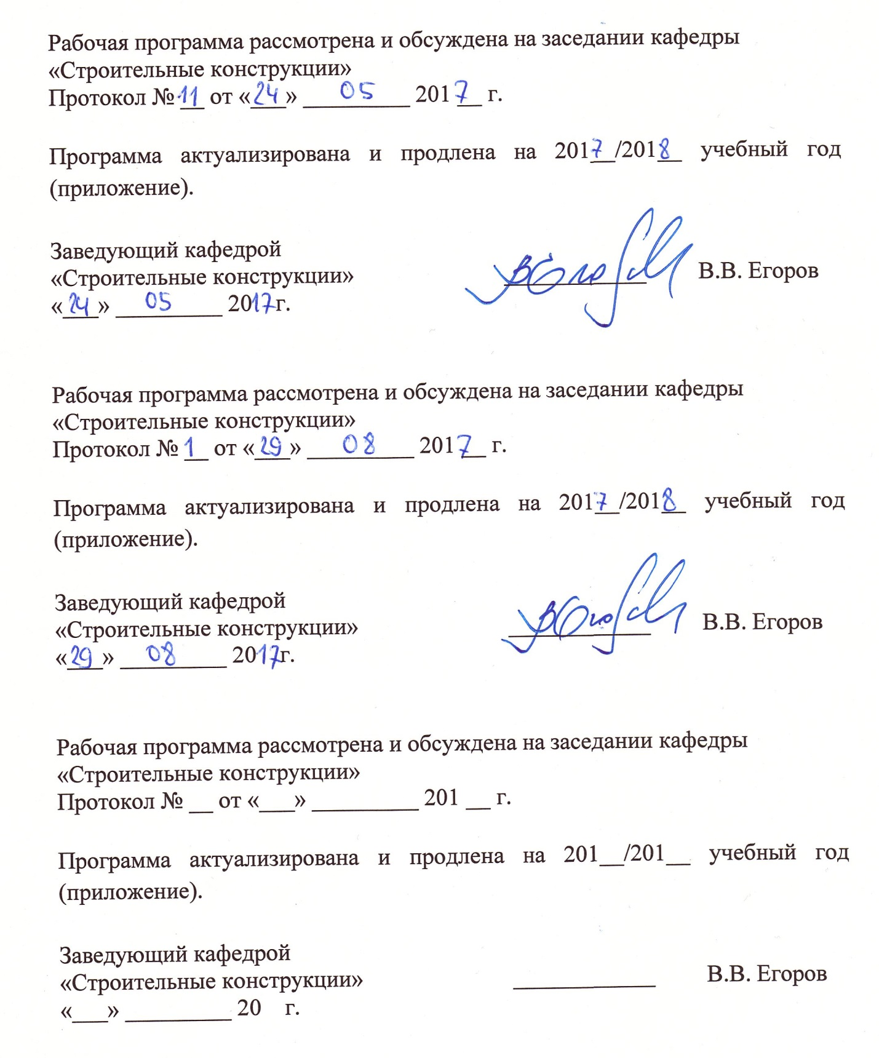

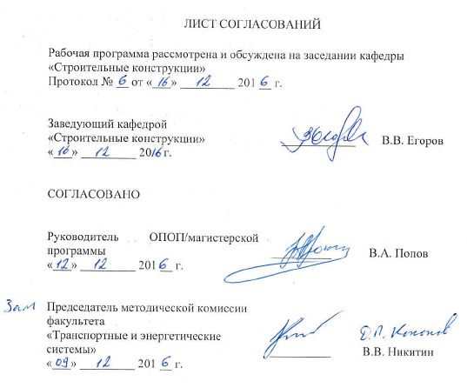

1. Цели и задачи дисциплины

Рабочая программа составлена в соответствии с ФГОС ВО, утвержденным приказом Министерства образовании и науки Российской Федерации от 11.08.2016 № 1022 по специальности 23.05.01 «Наземные транспортно-технологические средства», по дисциплине «Строительная механика и металлические конструкции подъемно-транспортных и строительно-дорожных машин.
Целью изучения дисциплины «Строительная механика и металлические конструкции подъемно-транспортных и строительно-дорожных машин» является получение студентами знаний в области проектирования и эксплуатации несущих металлических конструкций подъемно-транспортных, строительных, дорожных средств и оборудования.
Для достижения поставленной цели решаются следующие задачи:
- рассмотрение вопросов сбора и анализа исходных данных для проектирования несущих металлических конструкций подъемно-транспортных, строительных, дорожных средств и оборудования;
- расчет и конструирование металлических конструкций подъемно-транспортных, строительных, дорожных средств и оборудования;
- рассмотрение вопросов технико-экономического обоснования и принятия проектных решений по разработке металлических конструкций подъемно-транспортных, строительных, дорожных средств и оборудования.

2. Перечень планируемых результатов обучения по дисциплине, соотнесенных с планируемыми результатами освоения основной профессиональной образовательной программы

Планируемыми результатами обучения по дисциплине являются: приобретение знаний, умений, навыков и/или опыта деятельности. В результате освоения дисциплины обучающийся должен:
ЗНАТЬ:
- механические свойства конструкционных материалов;
- требования, предъявляемые к конструкционным материалам и принципы их выбора;
- методы создания конструктивных форм, расчета и проектирования несущих конструкций с учетом обеспечения конструктивной безопасности подъемно-транспортных, строительных, дорожных средств и оборудования.
УМЕТЬ:
- рассчитывать несущие конструкции подъемно-транспортных, строительных, дорожных средств и оборудования при заданных нагрузках;
- рассчитывать элементы конструкций и механизмы подъемно-транспортных, строительных, дорожных средств и оборудования на прочность, жесткость, устойчивость и долговечность, в т.ч. с использованием метода конечных элементов;
- пользоваться справочной литературой по направлению своей профессиональной деятельности;
- выполнять проектные работы по компоновке подъемно-транспортных, строительных, дорожных средств и оборудования, выбору конструкции и несущей способности узлов, агрегатов и их элементов;
- выбирать конструкторские решения, обеспечивающие конструктивную безопасность, комфортабельность подъемно-транспортных, строительных, дорожных средств и оборудования.
ВЛАДЕТЬ:
- инженерной терминологией в области производства подъемно-транспортных, строительных, дорожных средств и оборудования;
- методами расчета несущей способности элементов, узлов и агрегатов подъемно-транспортных, строительных, дорожных средств и оборудования с использованием графических и аналитических методов.
Приобретенные знания, умения, навыки и/или опыт деятельности, характеризующие формирование компетенций, осваиваемые в данной дисциплине, позволяют решать профессиональные задачи, приведенные в соответствующем перечне по видам профессиональной деятельности в п. 2.4 общей характеристики основной профессиональной образовательной программы (ОПОП).
Изучение дисциплины направлено на формирование следующих профессиональных компетенций (ПК), соответствующих виду профессиональной деятельности, на который ориентирована программа специалитета:
проектно-конструкторская деятельность:
- способность использовать прикладные программы расчета узлов, агрегатов и систем транспортно-технологических средств и их технологического оборудования (ПК-6);
- способность сравнивать по критериям оценки проектируемые узлы и агрегаты с учетом требований надежности, технологичности, безопасности, охраны окружающей среды и конкурентоспособности (ПК-9).
Изучение дисциплины направлено на формирование следующих профессионально-специализированных компетенций (ПСК), соответствующих специализации программы специалитета:
проектно-конструкторская деятельность:
- способность разрабатывать конкретные варианты решения проблем производства, модернизации и ремонта средств механизации и автоматизации подъемно-транспортных, строительных и дорожных работ, проводить анализ этих вариантов, осуществлять прогнозирование последствий, находить компромиссные решения в условиях многокритериальности и неопределенности (ПСК-2.4).
Область профессиональной деятельности обучающихся, освоивших данную дисциплину, приведена в п. 2.1 общей характеристики ОПОП.
Объекты профессиональной деятельности обучающихся, освоивших данную дисциплину, приведены в п. 2.2 общей характеристики ОПОП.
3. Место дисциплины в структуре основной профессиональной образовательной программы

Дисциплина «Строительная механика и металлические конструкции подъемно-транспортных и строительно-дорожных машин» (Б1.Б.37) относится к базовой части и является обязательной.

4. Объем дисциплины и виды учебной работы

Для очной формы обучения:
Вид учебной работы | Всего часов | Семестр
 |  | 6
Аудиторные занятия (всего) | 54 | 54
В том числе:
- лекции (Л) | 18 | 18
- практические занятия (ПЗ) | 36 | 36
- лабораторные работы (ЛР) | − | −
- контроль самостоятельной работы (КСР) | - | -
Самостоятельная работа (СРС) (всего) | 54 | 54
Подготовка к экзамену | − | −
Форма контроля знаний | КР, З | КР, З
Общая трудоемкость: час / з.е. | 108 / 3 | 108 / 3

Для заочной формы обучения:
Вид учебной работы | Всего часов | Курс
 |  | 4
Аудиторные занятия (всего) | 16 | 16
В том числе:
- лекции (Л) | 8 | 8
- практические занятия (ПЗ) | 6 | 6
- лабораторные работы (ЛР) | − | −
- контроль самостоятельной работы (КСР) | − | −
Самостоятельная работа (СРС) (всего) | 90 | 90
Контроль (Эк + За), час | 4 | 4
Контрольные работы, шт. | − | −
Подготовка к экзамену | − | −
Форма контроля знаний | КР, З | КР, З
Общая трудоемкость: час / з.е. | 108 / 3 | 108 / 3

5. Содержание и структура дисциплины

5.1 Содержание дисциплины
№ п/п | Наименование раздела дисциплины | Содержание раздела
1 | Основные виды металлических конструкций машин и особенности условий их работы. | Краткий исторический обзор развития металлических конструкций машин. Роль отечественных ученых в раз-витии принципов современного проектирования метал-лических конструкций машин. Нормативная докумен-тация по проектированию металлоконструкций машин
2 | Стали для металлических конструкций машин и их свойства. | Выбор материалов для металлических конструкций машин. Влияние различных факторов на свойства и характер разрушения. Требования к физико-механическим характеристикам материалов. Принципы рационального выбора материалов. Понятие о сортаменте элементов из сталей.
3 | Методы строительной механики в оценке напряженно-деформированного состояния несущих конструкций машин и механизмов. | Применение общих положений строительной механики в задачах проектирования металлических конструкций машин. Кинематический анализ плоских и пространственных стержневых систем. Методы расчета статически определимых плоских и пространственных стержневых систем при действии неподвижных и подвижных нагрузок. Методы расчета статически неопределимых стержневых систем.
4 | Применение ЭВМ при расчете металлических конструкций машин. | Понятие о методе конечных элементов при анализе напряженно-деформированного состояния металличес-ких конструкций машин. Понятие о расчетной схеме несущих конструкций машины и основные требования к ее формированию. Типы конечных элементов в анализе НДС машин. Алгоритм реализации МКЭ и его применение в программных средствах ЭВМ.
5 | Основы проектирования несущих металлоконструкций мостовых кранов. | Типы кранов, конструктивные решения несущих металлоконструкций, основные нагрузки, способы статического расчета, конструирование основных элементов и узлов.
6 | Основы проектирования несущих металлоконструкций башенных кранов. | Типы кранов, конструктивные решения несущих металлоконструкций, основные нагрузки, способы статического расчета, конструирование основных элементов и узлов.
7 | Основы проектирования несущих металлоконструкций козловых кранов. | Типы кранов, конструктивные решения несущих металлоконструкций, основные нагрузки, способы статического расчета, конструирование основных элементов и узлов.
8 | Основы проектирования несущих металлоконструкций стреловых кранов. | Типы кранов, конструктивные решения несущих металлоконструкций, основные нагрузки, способы статического расчета, конструирование основных элементов и узлов.
9 | Основы проектирования несущих металлоконструкций кабельных кранов. | Типы кабельных кранов, конструктивные решения несущих металлоконструкций, основные нагрузки, способы статического расчета, конструирование основных элементов и узлов.

5.2 Разделы дисциплины и виды занятий

Для очной формы обучения:
№ п/п | Наименование раздела дисциплины | Л | ПЗ | ЛР | СРС
1 | Основные виды металлических конструкций машин и особенности условий их работы. | 2 | 1 | − | 2
2 | Стали для металлических конструкций машин и их свойства. | 2 | 1 | − | 2
3 | Методы строительной механики в оценке напряженно-деформированного состояния несущих конструкций машин и механизмов. | 2 | 4 | − | 4
4 | Применение ЭВМ при расчете металлических конструкций машин. | 2 | 2 | − | 4
5 | Основы проектирования несущих металлоконструкций мостовых кранов. | 2 | 28 | − | 34
6 | Основы проектирования несущих металлоконструкций башенных кранов. | 2 | − | − | 2
7 | Основы проектирования несущих металлоконструкций козловых кранов. | 2 | − | − | 2
8 | Основы проектирования несущих металлоконструкций стреловых кранов. | 2 | − | − | 2
9 | Основы проектирования несущих металлоконструкций кабельных кранов. | 2 | − | − | 2
 |  | 18 | 36 | - | 54
Для заочной формы обучения:
№ п/п | Наименование раздела дисциплины | Л | ПЗ | ЛР | СРС
1 | Основные виды металлических конструкций машин и особенности условий их работы. | 1 | 1 | − | 2
2 | Стали для металлических конструкций машин и их свойства. | 1 | 1 | − | 2
3 | Методы строительной механики в оценке напряженно-деформированного состояния несущих конструкций машин и механизмов. | 1 | 1 | − | 4
4 | Применение ЭВМ при расчете металлических конструкций машин. | 1 | 1 | − | 2
5 | Основы проектирования несущих металлоконструкций мостовых кранов. | 2 | 2 | − | 72
6 | Основы проектирования несущих металлоконструкций башенных кранов. | 0,5 | − | − | 2
7 | Основы проектирования несущих металлоконструкций козловых кранов. | 0,5 | − | − | 2
8 | Основы проектирования несущих металлоконструкций стреловых кранов. | 0,5 | − | − | 2
9 | Основы проектирования несущих металлоконструкций кабельных кранов. | 0,5 | − | − | 2
 |  | 8 | 6 | - | 90

6. Перечень учебно-методического обеспечения для самостоятельной работы обучающихся по дисциплине

№  п/п | Наименование раздела | Перечень учебно-методического обеспечения
1 | Основные виды металлических конструкций машин и особенности условий их работы. | 1. Соколов С.А. Строительная механика и металлические конструкции машин: учебник. ─ М.: Издательство «Политехника», 2011.  2. Металлические конструкции: учебник для студ. высших учебных заведений / Ю.И. Кудишин, Е.И. Беленя, В.С. Игнатьева и др.; Под ред. Ю.И. Кудишина. ─ М. : Издательский центр «Академия», 2011.  3. Забродин М.П., Егоров В.В. Проектирование металлических конструкций мостовых кранов общего назначения: Учеб. пособие. – СПб.: ПГУПС, 2001.
2 | Стали для металлических конструкций машин и их свойства.
3 | Методы строительной механики в оценке напряженно-деформированного состояния несущих конструкций машин и механизмов.
4 | Применение ЭВМ при расчете металлических конструкций машин.
5 | Основы проектирования несущих металлоконструкций мостовых кранов.
6 | Основы проектирования несущих металлоконструкций башенных кранов.
7 | Основы проектирования несущих металлоконструкций козловых кранов.
8 | Основы проектирования несущих металлоконструкций стреловых кранов.
9 | Основы проектирования несущих металлоконструкций кабельных кранов.

7. Фонд оценочных средств для проведения текущего контроля успеваемости и промежуточной аттестации обучающихся по дисциплине

Фонд оценочных средств по дисциплине является неотъемлемой частью рабочей программы и представлен отдельным документом, рассмотренным на заседании кафедры и утвержденным заведующим кафедрой.

8. Перечень основной и дополнительной учебной литературы, нормативно-правовой документации и других изданий, необходимых для освоения дисциплины

8.1 Перечень основной учебной литературы, необходимой для освоения дисциплины
- Строительные конструкции. Металлические, каменные, Соколов С.А. Строительная механика и металлические конструкции машин: учебник. - М. : Издательство «Политехника», 2011. – 450с. - ISBN: 978-5-7325-0969-4.
- Металлические конструкции: учебник для студ. учреждений высш. проф. образования / Ю.И. Кудишин, Е.И. Беленя, В.С. Игнатьева и др.; под ред. Ю.И. Кудишина. – 13 изд., исправ. – М.: Издательский центр «Академия», 2011. – 688с. - ISBN 978-5-7695-8483-1.
8.2 Перечень дополнительной учебной литературы, необходимой для освоения дисциплины
- СП 16.13330.2011. Стальные конструкции. Актуализированная редакция СНиП II-23-81. – М.: ОАО ЦПП, 2011. – 172с.
1. Кудрявцев А.А., Гуков С.Е., Каптелин С.Ю. Строительные конструкции. Ч.2. Металлические конструкции: Конспект лекций. – СПб.: ПГУПС, 2004. – 58с.
8.3 Перечень ресурсов информационно-телекоммуникационной сети «Интернет», необходимых для освоения дисциплины
1. http://base.garant.ru/.
8.4 Методические указания и учебные пособия для обучающихся по освоению дисциплины
- Забродин М.П., Егоров В.В. Проектирование металлических конструкций мостовых кранов общего назначения: Учеб. пособие. – СПб.: ПГУПС, 2001. – 74с. - ISBN 5-7641-0080-1.

9. Перечень ресурсов информационно-телекоммуникационной сети «Интернет», необходимых для освоения дисциплины

- Личный кабинет обучающегося и электронная информационно-образовательная среда. [Электронный ресурс]. – Режим доступа: http://sdo.pgups.ru/ (для доступа к полнотекстовым документам требуется авторизация).
- Профессиональные справочные системы Техэксперт–электронный фонд правовой и нормативно-технической документации [Электронный ресурс]. Режим доступа: http://www.cntd.ru/, свободный— Загл. с экрана;
- Консультант плюс. Правовой сервер [Электронный ресурс]. Режим доступа: http://www.consultant.ru/, свободный. — Загл. с экрана.
- Бесплатная библиотека документов [Электронный ресурс] – Режим доступа: http://norm-load.ru, свободный. — Загл. с экрана;
- Электронно-библиотечная система ЛАНЬ [Электронный ресурс]. Режим доступа: https://e.lanbook.com — Загл. с экрана.
- Федеральное агентство по техническому регулированию и метрологии (РОССТАНДАРТ). Официальный сайт [Электронный ресурс]. Режим доступа: www.gost.ru/wps/portal, свободный. — Загл. с экрана;
- Федеральный центр нормирования, стандартизации и технической оценки соответствия в строительстве (ФАУ ФЦС). Официальный сайт [Электронный ресурс]. Режим доступа:http://www.faufcc.ru/technical-regulation-in-constuction/formulary-list/#form, свободный. — Загл. с экрана.
- Электронный фонд правовой и нормативно-технической документации Кодекс [Электронный ресурс] - Режим доступа: http://docs.cntd.ru, свободный.

10. Методические указания для обучающихся по освоению дисциплины

Порядок изучения дисциплины следующий:
- Освоение разделов дисциплины производится в порядке, приведенном в разделе 5 «Содержание и структура дисциплины». Обучающийся должен освоить все разделы дисциплины с помощью учебно-методического обеспечения, приведенного в разделах 6, 8 и 9 рабочей программы.
- Для формирования компетенций обучающийся должен представить выполненные типовые контрольные задания или иные материалы, необходимые для оценки знаний, умений, навыков и (или) опыта деятельности, предусмотренные текущим контролем (см. фонд оценочных средств по дисциплине).
- По итогам текущего контроля по дисциплине, обучающийся должен пройти промежуточную аттестацию (см. фонд оценочных средств по дисциплине).

11. Перечень информационных технологий, используемых при осуществлении образовательного процесса по дисциплине, включая перечень программного обеспечения и информационных справочных систем

Перечень информационных технологий, используемых при осуществлении образовательного процесса по дисциплине:
- перечень интернет-сервисов и электронных ресурсов (поисковые системы, электронная почта, онлайн - энциклопедии и справочники, электронные учебные и учебно-методические материалы).
- электронная информационно-образовательная среда Петербургского государственного университета путей сообщения Императора Александра I [Электронный ресурс]. Режим доступа: http://sdo.pgups.ru.
Дисциплина обеспечена необходимым комплектом лицензионного программного обеспечения, установленного на технических средствах, размещенных в специальных помещениях и помещениях для самостоятельной работы: операционная система Windows, MS Office.

12. Описание материально-технической базы, необходимой для осуществления образовательного процесса по дисциплине

Материально-техническая база обеспечивает проведение всех видов учебных занятий, предусмотренных учебным планом по специальности 23.05.01 «Наземные транспортно-технологические средства» и соответствует действующим санитарным и противопожарным нормам и правилам.
Она содержит специальные помещения - учебные аудитории для проведения занятий лекционного типа, практических занятий, групповых и индивидуальных консультаций, текущего контроля и промежуточной аттестации, а также помещения для самостоятельной работы и помещения для хранения и профилактического обслуживания учебного оборудования. Помещения на семестр учебного года выделяются в соответствии с расписанием занятий.
Специальные помещения укомплектованы специализированной мебелью и техническими средствами обучения, служащими для представления учебной информации большой аудитории (мультимедийным проектором, экраном, либо свободным участком стены ровного светлого тона размером не менее 2х1.5 метра, стандартной доской для работы с маркером). В случае отсутствия стационарной установки аудитория оснащена розетками электропитания для подключения переносного комплекта мультимедийной аппаратуры и экраном (либо свободным участком стены ровного светлого тона размером не менее 2х1.5 метра).
Для проведения занятий лекционного типа предлагаются демонстрационное оборудование и учебно-наглядные пособия, обеспечивающие тематические иллюстрации, соответствующие рабочей учебной программе дисциплины.
Помещения для самостоятельной работы обучающихся оснащены компьютерной техникой с возможностью подключения к сети «Интернет» и обеспечением доступа в электронную информационно-образовательную среду организации.

